

API-Rest

Matéria: Engenharia de Software
Nome: Júlio César Gonzaga Ferreira Silva
Matrícula: 810642
Período: 5 Período

Listar Produtos
  - Pelo navegador (Listar):
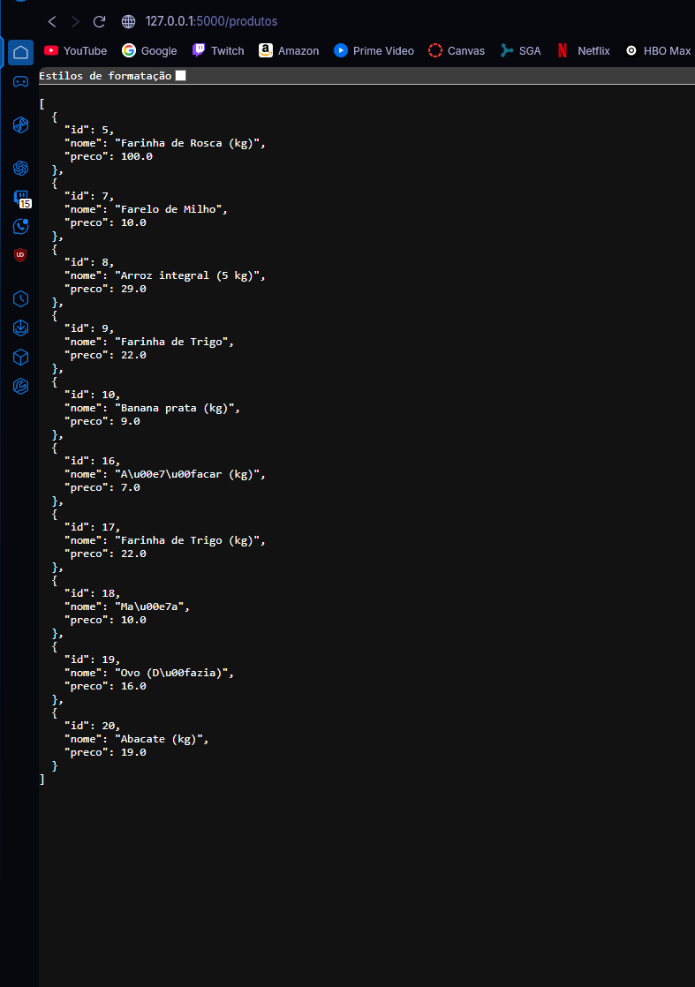

Pelo PowerShell:
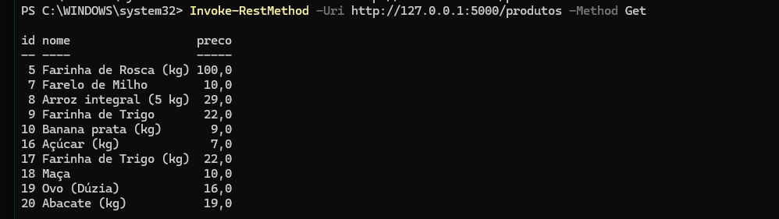

Pelo prompt usando o comando CURL:
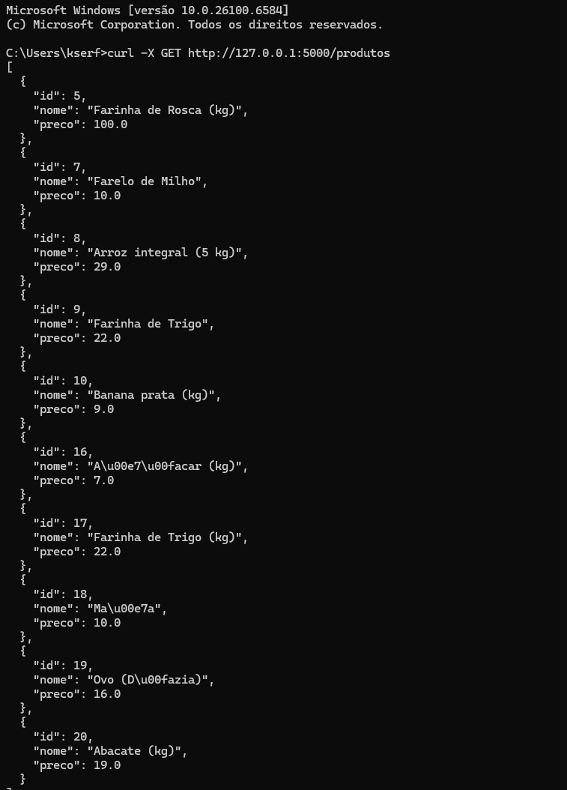

Inserir Produtos
  - Pelo Postman:
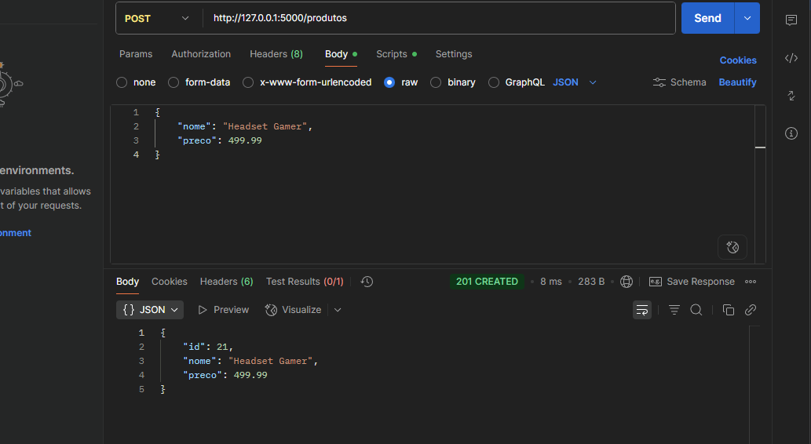

Pelo PowerShell:
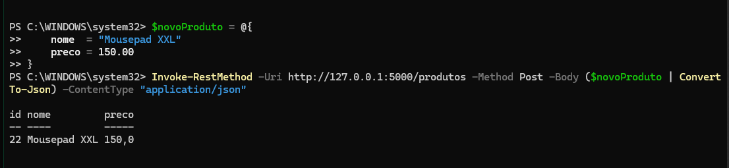

Pelo prompt usando o comando CURL:
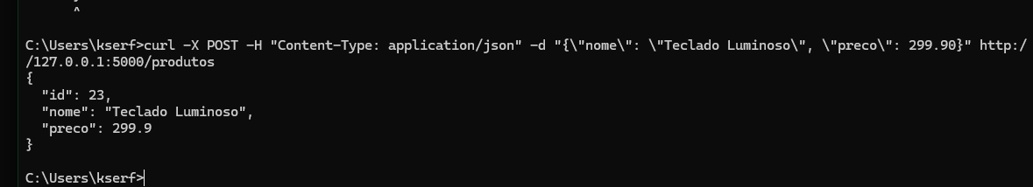

Atualizar Produtos
  - Pelo Postman:

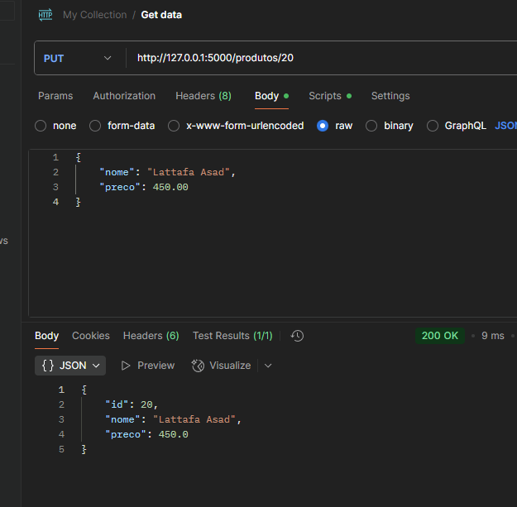
Pelo PowerShell:
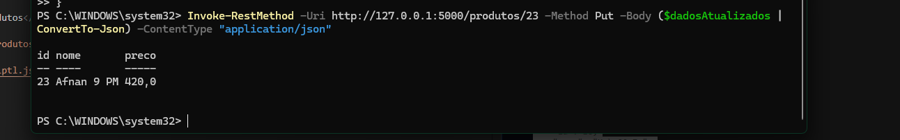
Pelo prompt usando o comando CURL:
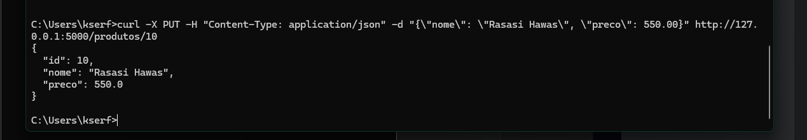

Delete Produtos
  - Pelo Postman:
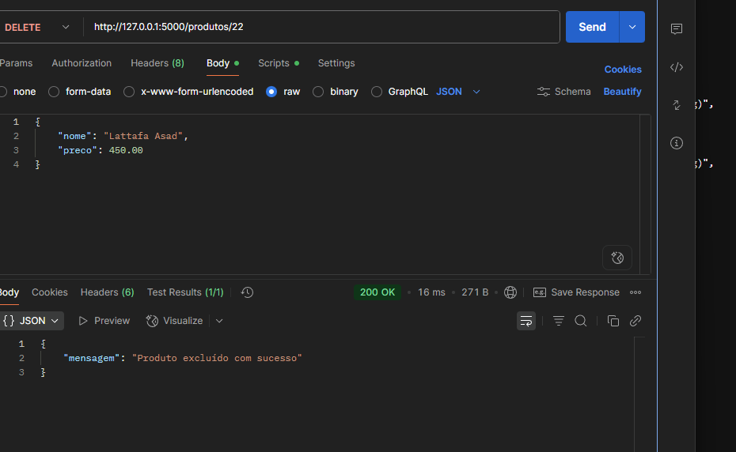
Pelo PowerShell:
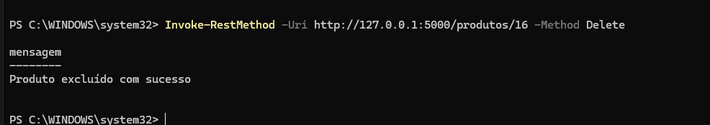
Pelo prompt usando o comando CURL:
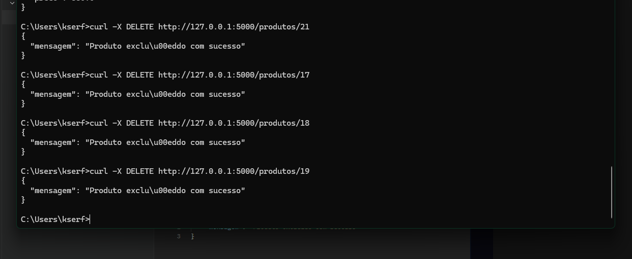

Listas de Produtos
  - 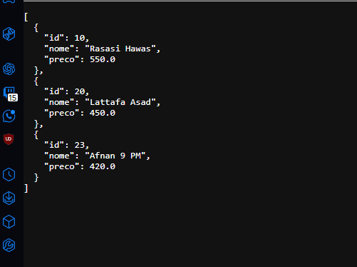

Listas de Produtos
